

|  |  |  |
| --- | --- | --- |
| **FORMATION** | | **CONTACT** |
| 2008 | **Baccalauréat – lycée Zigoud Youcef**  bac scientifique. science expérimentale | Cité des frères Abbas 200logements bloc 10  numéro 39  Constantine /Algérie |
| 2011 | **Licence LMD français et langues étrangères – Université Mentouri** | Mob :213699413451  Mail : boukaanaima@gmail.com |
|  |  |  |
| **EXPERIENCE PROFESSIONNELLE** | | **LANGUES** |
| 2011-2017 | **Secrétaire - école primaire – Constantine**  contrat pré emploi. | **FR** : Lu, écrit, parlé **EN** : Lu, écrit, parlé  **AR** : Langue maternelle |
| 2017/2019 | **Professeur d’école primaire - école Faradj Abdelkader – Eloued**  Enseignante de la langue française .titulaire | **BUREAUTIQUE**  **Word :très bien**  **Excel :très bien**  **PowerPoint :très bien** |
| 2019-2022 | **Professeur d’école primaire - école Annane Derradji/Constantine**  Enseignante de la langue française .titulaire |  |
|  |  |  |
|  | |  |
| **COMPLEMENT D’INFOS** | |  |

Sens de responsabilité - sens de l’organisation- sens d’analyse et de communication -

Dynamique –capable de travailler en équipe – sociable et motivée – très bonne présentation

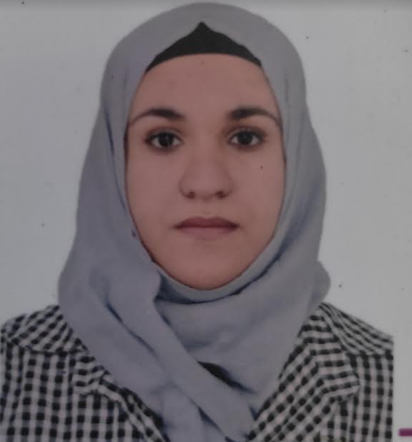

*Enseignante*



